负载不接地式稳流源

实验目标

1. 了解稳流电源的电路原理和结构

2. 学会稳流电源的电路搭建及其参数测试

实验器材

LTspice

|  |
| --- |
| 1kΩ 电阻 x 1  双极型晶体管 x 1  基准电压源 x 1  LED红色 x 5  集成运放 x1 |

理论基础

稳流电源是通过电流负反馈使输出电流保持基本稳定的，从电路结构来分，可分为负载不接地式直流稳流源和负载接地式直流稳流源。

负载不接地式稳流源如图1所示。图中F1403精密基准电压源的输出电压*V*R ＝2.5V，作用于集成运放的同相端，并通过电压跟随输出到电流采样电阻*R*上。T作为扩流管，可以满足负载*R*L大电流的要求。集成运放A、晶体管T和电阻*R*构成电流负反馈电路，使输出电流。因此，只要选定*V*R和*R*，负载电流*I*L将不受负载*R*L变化的影响，以实现恒流输出。

*R*的选择：当*V*R确定后，要根据*I*L的大小来选择*R*的大小，即，并注意*R*的功率大小，即。

电源电压*V*2的选择：根据*R*L的最大取值，先确定*R*L上的最大电压，于是



其中*V*CES为T的饱和压降。



图1 负载不接地式稳流源

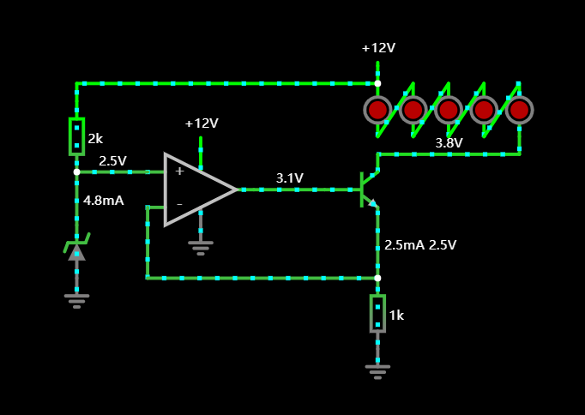

图2 实验电路

实验步骤

1. 按照图1或图2，在LTspice界面上搭好电路，其中，F1403为基准电压源（也可以选择仿真图中的稳压二极管电路结构），运放，双极型晶体管，电阻R为1kΩ，RL选用LED若干。

2. 电压V1、V2均为12V。

3. 改变LED的数量，测量R的端电压，保持在2.5V，说明流过LED的电流为2.5mA。

按照题目要求完成电路搭建，其中2.5V的产生本实验采用LT1009稳压管完成，电路搭建参考TI官网；

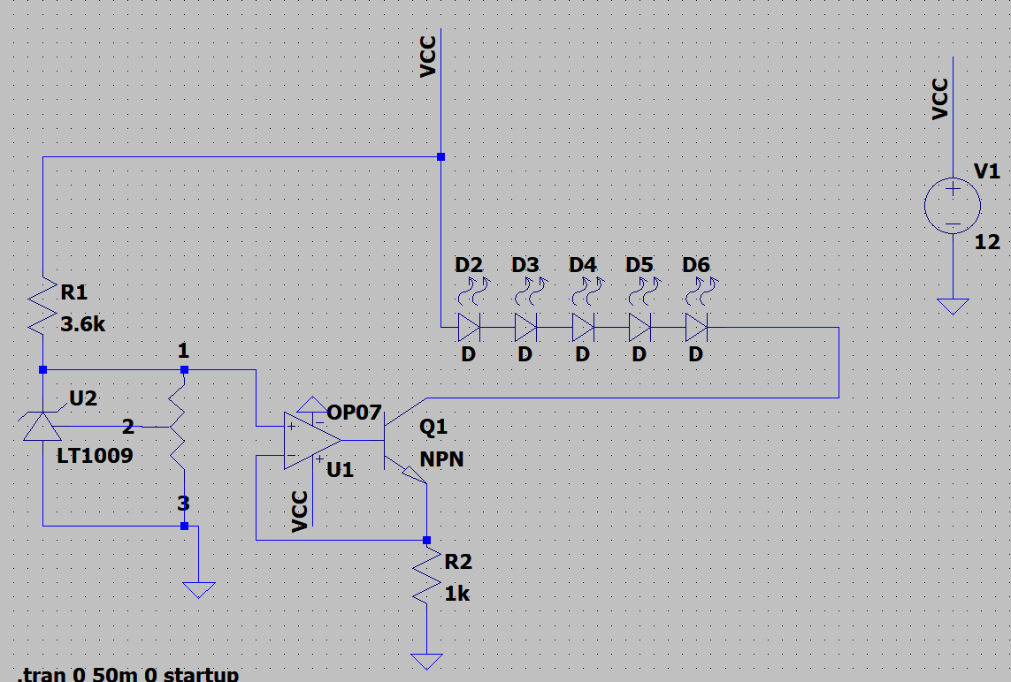

测量运放输入端电压，可以看到输入电压稳定在了2.5V：

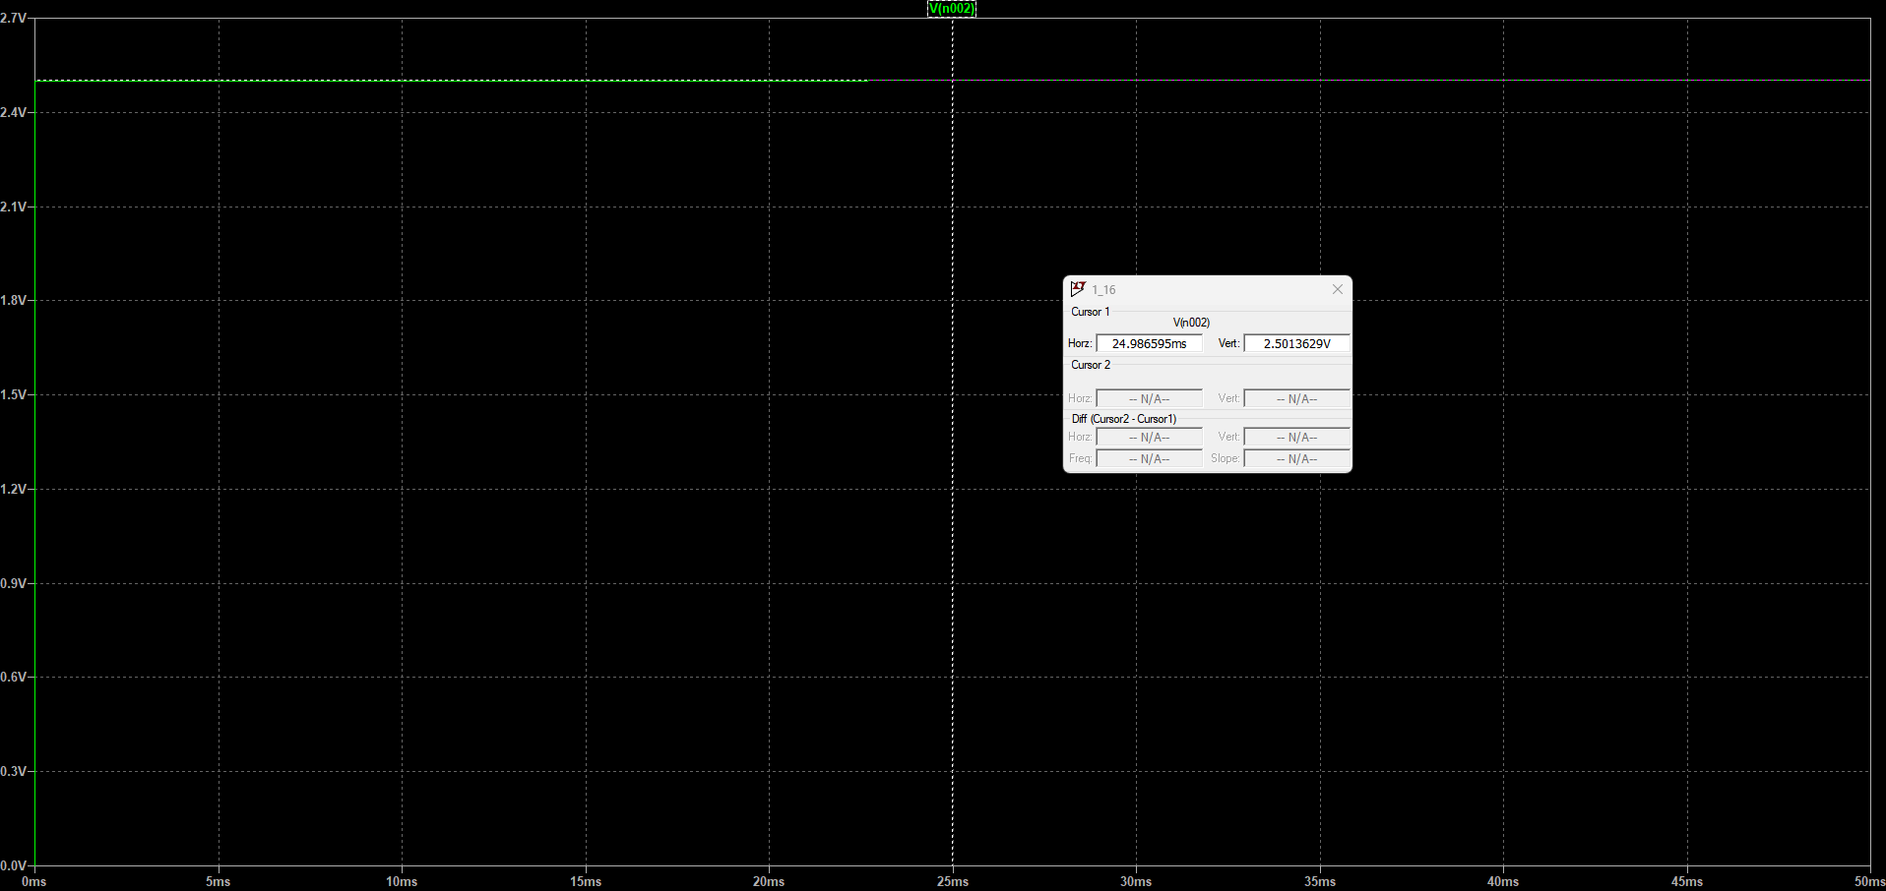

流经电阻的电流自然也是2.5mA：

